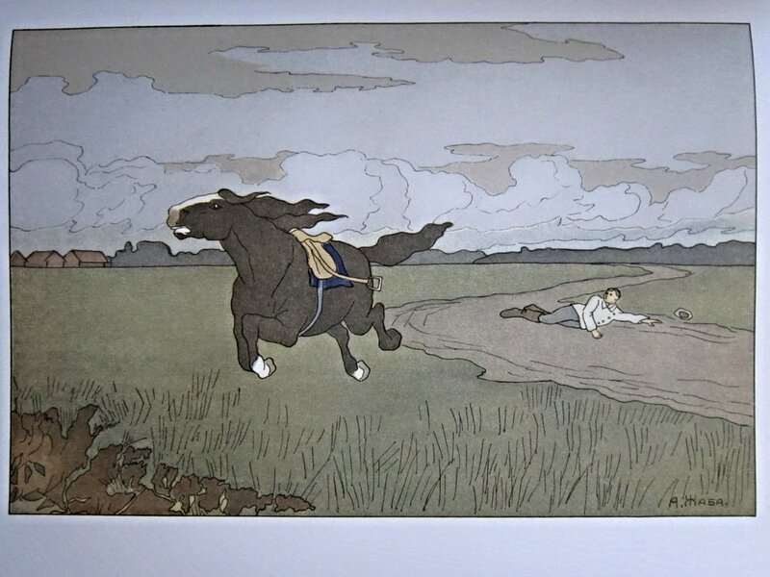
У ездока, наездника лихого,
Был Конь,
Какого
И в табунах степных на редкость поискать:
Какая стать!
И рост, и красота, и сила!
Так щедро всем его природа наградила...
Как он прекрасен был с наездником в боях!
Как смело в пропасть шел и выносил в горах.
Но, с смертью ездока, достался Конь другому
Наезднику, да на беду -- плохому.
Тот приказал его в конюшню свесть
И там, на привязи, давать и пить, и есть;
А за усердие и службу удалую
Век не снимать с него уздечку золотую...
Вот годы целые без дела Конь стоит,
(Хозяин на него любуется, глядит,
А сесть боится,
Чтоб не свалиться.
И стал наш Конь в летах,
Потух огонь в глазах,
И спал он с тела:
И как вскормленному в боях
Не похудеть без дела!
Коня всем жаль: и конюхи плохие,
Да и наездники лихие
Между собою говорят:
"Ну, кто б Коню такому был не рад,
Кабы другому он достался?"
В том и хозяин сознавался,
Да для него ведь та беда.
Что Конь в возу не ходит никогда.
И вправду: есть Кони, уж от природы
Такой породы,
Скорей его убьешь,
Чем запряжешь.
Иллюстрации А.Жаба

